**Program P5 Kurikulum Merdeka: Mengasah Kreativitas dan Keterampilan Siswa melalui Kegiatan Memasak dan Menyulam**

**Martina Zebua*, Margareta Gulo, Giovani Br Lubis, Noveria Br Tarigan,**

**Tuti Vina Winata Br Simanungkalit, Friska Ledina Situngkir**

Universitas Katolik Santo Thomas, Medan, Indonesia

*Coresponding Author: [tinazebua33@gmail.com](mailto:tinazebua33@gmail.com)

Dikirim: 19-10-2024; Direvisi: 05-11-2024; Diterima: 09-11-2024

**Abstrak:** Program P5 (Proyek Penguatan Profil Pelajar Pancasila) Kurikulum Merdeka bertujuan untuk mengembangkan kreativitas dan keterampilan siswa melalui pendekatan pembelajaran berbasis proyek. Salah satu kegiatan yang dilaksanakan di SMP Budi Murni 2 Medan adalah projek memasak dan menyulam. Kegiatan ini tidak hanya berfokus pada keterampilan teknis, tetapi juga mengajarkan nilai-nilai kewirausahaan sosial kepada seluruh siswa kelas IX yang berjumlah sekitar 210 siswa. Dalam proses ini, siswa diajarkan cara mengolah bahan makanan menjadi produk siap jual serta menciptakan produk kerajinan tangan melalui menyulam yang bernilai ekonomi. Melalui kolaborasi tim, siswa belajar bekerja sama, berpikir kreatif, dan mengembangkan kemampuan manajerial sederhana. Projek ini bertujuan untuk mempersiapkan siswa agar lebih mandiri, inovatif, dan siap menghadapi tantangan dunia kerja di masa depan. Hasil dari kegiatan ini menunjukkan peningkatan signifikan pada kemampuan kreativitas dan keterampilan siswa, serta munculnya minat mereka dalam bidang kewirausahaan. Dengan adanya program ini, diharapkan siswa dapat mengaplikasikan keterampilan yang diperoleh tidak hanya dalam lingkungan sekolah, tetapi juga di masyarakat. Program ini menjadi contoh sukses dalam penerapan Kurikulum Merdeka yang mendukung pengembangan potensi siswa secara menyeluruh.

**Kata Kunci:** program P5; kurikulum merdeka; kewirausahaan social; kegiatan memasak dan menyulam

**Abstract:** The Independent Curriculum P5 (Pancasila Student Profile Strengthening Project) aims to develop students' creativity and skills through a project-based learning approach. One of the activities carried out at SMP Budi Murni 2 Medan is a cooking and embroidery project. This activity not only focuses on technical skills, but also teaches the values ​​of social entrepreneurship to all class IX students, totaling around 210 students. In this process, students are taught how to process food ingredients into ready-to-sell products and create handicraft products through embroidery that have economic value. Through team collaboration, students learn to work together, think creatively, and develop simple managerial skills. This project aims to prepare students to be more independent, innovative, and ready to face the challenges of the world of work in the future. The results of this activity show a significant increase in students' creativity and skills, as well as the emergence of their interest in the field of entrepreneurship. With this program, it is hoped that students can apply the skills they have acquired not only in the school environment, but also in the community. This program is a successful example of implementing the Independent Curriculum which supports the development of students' overall potential.

**Keywords**: P5 Program, Merdeka Curriculum, social entrepreneurship, cooking and embroidery activities.

**PENDAHULUAN**

Pada masa ini, implementasi Kurikulum Merdeka (KM) telah menjadi fokus utama dalam sistem pendidikan Indonesia. Kurikulum Merdeka dirancang untuk mengembangkan karakter dan keterampilan siswa melalui pendekatan pembelajaran yang lebih dinamis dan relevan dengan kebutuhan sosial dan ekonomi masyarakat. Salah satu program yang diimplementasikan dalam Konteks Kurikulum Merdeka adalah Proyek Penguatan Profil Pelajar Pancasila (P5).

Proyek P5 bertujuan untuk membangun karakter dan nilai-nilai Pancasila pada peserta didik melalui kegiatan-kegiatan yang berbeda-beda, termasuk kegiatan memasak dan menyulam. Kegiatan memasak dan menyulam tidak hanya memberikan pengetahuan teknis tetapi juga melahirkan keterampilan yang bisa digunakan dalam kehidupan sehari-hari. Selain itu, kedua kegiatan ini juga dapat meningkatkan kreativitas dan keterampilan manual siswa.

Di SMP Budi Murni 2 Medan, program P5 dijalankan dengan intensitas tinggi untuk meningkatkan kualitas pendidikan. Program ini melibatkan seluruh siswa kelas 9 dan guru dalam kegiatan memasak dan menyulam yang disesuaikan dengan minat dan potensi individu. Studi ini bertujuan untuk menganalisis efektivitas program P5 dalam mengasah kreativitas dan keterampilan siswa melalui kegiatan memasak dan menyulam di SMP Budi Murni 2 Medan. Dengan demikian, kita dapat memahami bagaimana program P5 dapat dioptimalkan untuk mencapai tujuan Kurikulum Merdeka yang lebih luas.

**METODE PELAKSANAAN KEGIATAN**

Pelaksanaan kegiatan Program P5 di SMP Budi Murni 2 Medan dilakukan melalui beberapa langkah sistematis yang dirancang untuk mengasah kreativitas dan keterampilan siswa. Metode ini mencakup pengorganisasian, pelaksanaan, dan evaluasi kegiatan memasak dan menyulam. Berikut adalah rincian metode pelaksanaan kegiatan:

**Persiapan Awal**

* Penentuan Tema: Kegiatan dimulai dengan penentuan tema yang relevan dengan Kurikulum Merdeka, seperti "Kreativitas dalam Memasak" dan "Keterampilan Menyulam".
* Rencana Pelaksanaan: Guru menyusun rencana pelaksanaan yang mencakup jadwal, materi, dan sumber daya yang diperlukan.

**Pengelompokan Siswa**

* Pembentukan Kelompok: Siswa dikelompokkan berdasarkan minat dan kemampuan. Setiap kelompok memilih sub-tema spesifik dalam kegiatan memasak atau menyulam.
* Diskusi Awal: Setiap kelompok melakukan diskusi untuk merencanakan kegiatan yang akan dilaksanakan, termasuk pembagian tugas di antara anggota kelompok.

**Pelaksanaan Kegiatan**

*Kegiatan Memasak:*

* Teori dan Praktek: Siswa mendapatkan pengetahuan dasar tentang teknik memasak, diikuti dengan praktek langsung di dalam kelas.
* Penggunaan Bahan Lokal: Siswa diajarkan cara memilih bahan makanan yang segar dan sehat.

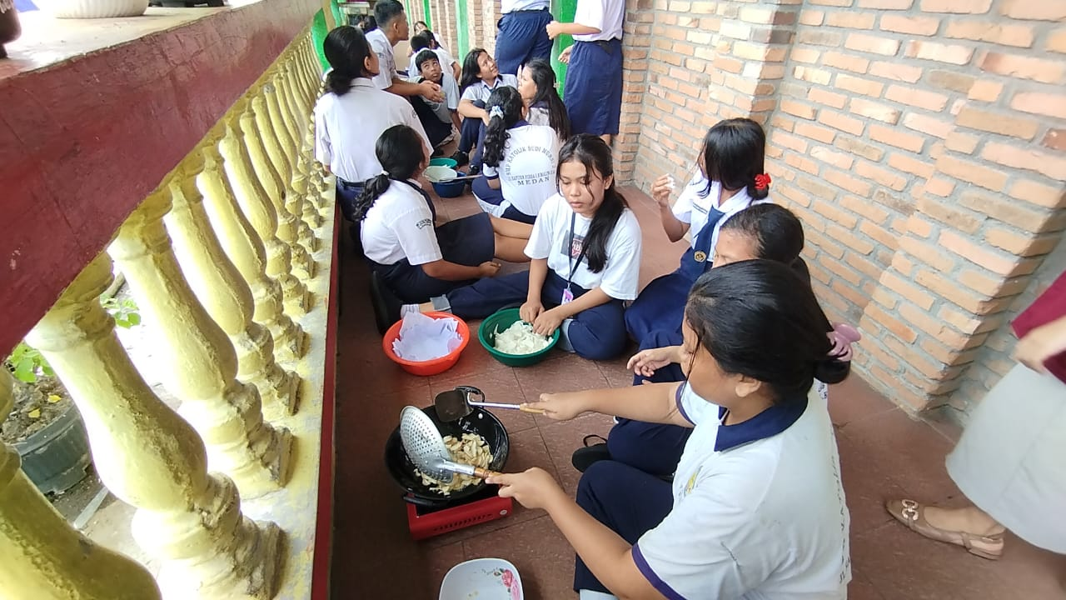

**Gambar 1**. Suasana Program P5 melalui Kegiatan Memasak

*Kegiatan Menyulam:*

* Pelatihan Teknik Dasar: Siswa mempelajari teknik dasar menyulam sebelum melanjutkan ke proyek yang lebih kompleks.
* Pembuatan Produk: Setiap kelompok membuat produk akhir seperti taplak meja.

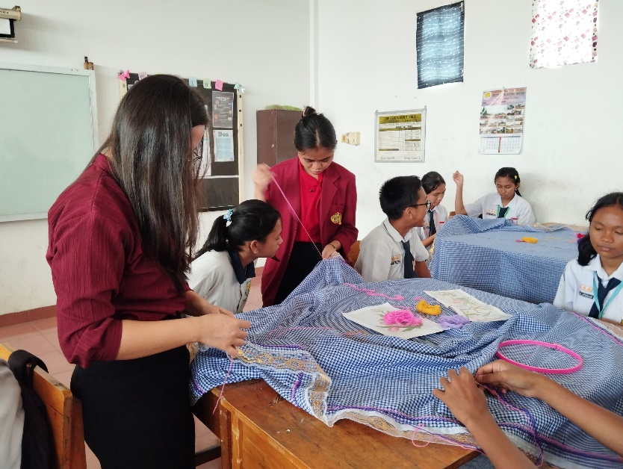

**Gambar 2**. Suasana Program P5 melalui Kegiatan Menyulam

**Evaluasi dan Refleksi**

* Refleksi Bersama: Setelah kegiatan selesai, siswa berkumpul untuk melakukan refleksi mengenai pengalaman mereka selama kegiatan. Ini mencakup diskusi tentang apa yang berhasil dan tantangan yang dihadapi.
* Penilaian Kinerja: Penilaian dilakukan oleh guru berdasarkan keterlibatan siswa, hasil karya, dan kemampuan bekerja sama dalam kelompok.

**IMPLEMENTASI KEGIATAN DAN PEMBAHASAN**

Program P5 di SMP Budi Murni 2 Medan dilaksanakan dengan tujuan untuk mengasah kreativitas dan keterampilan siswa melalui kegiatan memasak dan menyulam. Hasil dari implementasi kegiatan Program P5 di SMP Budi Murni 2 Medan menunjukkan dampak positif dalam pengembangan kreativitas dan keterampilan siswa. Berikut adalah rincian hasil yang diperoleh:

**Peningkatan Kreativitas Siswa**

Hasil dari implementasi program P5 ini menunjukkan peningkatan yang signifikan pada kreativitas siswa. Melalui kegiatan memasak, siswa mampu menciptakan berbagai kreasi makanan, mulai dari resep sederhana hingga variasi produk makanan yang inovatif. Pada aspek menyulam, siswa menunjukkan kemampuan membuat pola yang kreatif dan menghasilkan produk sulaman yang memiliki nilai estetika dan fungsional. Kreativitas yang berkembang tidak hanya dalam bentuk ide, tetapi juga kemampuan memecahkan masalah ketika menghadapi tantangan dalam proses produksi.

**Pengembangan Keterampilan Teknis**

Kegiatan memasak dan menyulam yang dilakukan secara berkelompok membantu siswa memperdalam keterampilan teknis mereka. Dalam memasak, siswa belajar cara mengukur bahan, mengatur suhu, dan memilih metode memasak yang tepat. Dalam menyulam, siswa memahami teknik dasar hingga lanjutan dalam menciptakan produk yang rapi dan bernilai seni. Pembimbing memberikan penilaian positif terhadap kemajuan keterampilan teknis siswa, terutama dalam mengelola bahan dan waktu selama proyek berlangsung.

**Pengembangan Jiwa Kewirausahaan Sosial**

Selain keterampilan teknis, program ini juga berhasil mengasah jiwa kewirausahaan sosial siswa. Mereka diajarkan tentang konsep kewirausahaan sosial, di mana produk yang dihasilkan tidak hanya untuk keuntungan pribadi, tetapi juga memiliki nilai manfaat bagi masyarakat. Siswa belajar bagaimana mengemas dan memasarkan produk makanan serta hasil sulaman secara efektif. Beberapa kelompok siswa bahkan berhasil menjual produk mereka di lingkungan sekolah dan sekitar, memberikan pengalaman praktis dalam dunia kewirausahaan. Hal ini meningkatkan rasa percaya diri siswa dalam menjalankan usaha kecil dan mendorong mereka untuk berpikir lebih jauh mengenai keberlanjutan usaha.

**Kolaborasi dan Kerja Tim**

Salah satu hasil penting dari program ini adalah peningkatan keterampilan kolaborasi siswa. Kegiatan memasak dan menyulam dilakukan secara berkelompok, yang menuntut siswa untuk bekerja sama, berbagi peran, dan saling mendukung dalam menyelesaikan proyek. Melalui pembagian tugas yang jelas, siswa belajar tentang tanggung jawab individu dan bagaimana berkontribusi secara efektif dalam tim. Hasil observasi menunjukkan bahwa interaksi antarsiswa menjadi lebih positif, dengan komunikasi yang lebih terbuka dan rasa saling menghargai.

**Dampak Terhadap Lingkungan Sekolah dan Masyarakat**

Projek ini juga memberikan dampak positif bagi lingkungan sekolah dan masyarakat sekitar. Kegiatan kewirausahaan sosial yang diintegrasikan dalam program P5 ini menginspirasi siswa lain untuk lebih terlibat dalam kegiatan kreatif dan produktif. Selain itu, hasil produk berupa makanan dan sulaman yang dijual kepada masyarakat memberikan apresiasi yang tinggi, memperkuat hubungan antara sekolah dan lingkungan sekitarnya. Produk-produk hasil karya siswa juga menjadi bagian dari kegiatan pameran sekolah, yang memperluas jangkauan pengetahuan siswa mengenai potensi usaha kreatif.

**Evaluasi dan Tantangan**

Meskipun program ini berhasil meningkatkan keterampilan dan kreativitas siswa, beberapa tantangan juga dihadapi selama implementasi. Salah satu tantangan utama adalah keterbatasan waktu untuk menyelesaikan proyek secara menyeluruh, mengingat jadwal belajar yang padat. Selain itu, beberapa siswa mengalami kesulitan dalam menguasai keterampilan dasar pada tahap awal, namun dengan bimbingan intensif, mereka mampu mengejar ketertinggalan. Perbaikan lebih lanjut dapat dilakukan dengan memperpanjang durasi program dan memberikan pelatihan tambahan untuk keterampilan yang lebih kompleks.

Secara keseluruhan, implementasi program P5 Kurikulum Merdeka berbasis kewirausahaan sosial di SMP Budi Murni 2 Medan terbukti efektif dalam mengembangkan kreativitas, keterampilan teknis, dan jiwa kewirausahaan sosial siswa. Program ini memberikan pengalaman belajar yang bermakna, serta membekali siswa dengan keterampilan yang dapat diterapkan di masa depan. Dengan demikian, suasana kegiatan Program P5 di SMP Budi Murni 2 Medan cenderung positif dan produktif, dengan fokus pada pengembangan kreativitas, keterampilan, dan nilai-nilai moral yang esensial bagi perkembangan karakter siswa.

**KESIMPULAN**

Program Pengabdian Masyarakat "Mengasah Kreativitas dan Keterampilan Siswa melalui Kegiatan Memasak dan Menyulam" di SMP Budi Murni 2 Medan berhasil mencapai tujuannya dalam meningkatkan kreativitas dan keterampilan siswa. Program P5 di SMP Budi Murni 2 Medan menunjukkan bahwa pendidikan berbasis praktik dapat secara signifikan meningkatkan kualitas pembelajaran dan pengembangan karakter siswa. Keberhasilan program ini menjadi model yang dapat diterapkan di sekolah-sekolah lain untuk mendukung implementasi Kurikulum Merdeka secara lebih luas.

**UCAPAN TERIMA KASIH**

Terima kasih kepada Tim Pendidikan Sekolah SMP Budi Murni 2 Medan yang telah bekerja keras dalam merealisasikan Program P5 ini.

**DAFTAR PUSTAKA**

Aini, F., & Lestari, D**.** (2023). "Pengembangan Keterampilan Hidup melalui Kegiatan Memasak di Sekolah Menengah Pertama." *Jurnal Pendidikan Vokasi*, 15(1), 33-40.

Andarweni Astuti (2023). Strategi Pengelolaan P5 di Sekolah Dasar

Anwar, A. (2021). *Project-Based Learning as a Tool to Foster Creativity and Critical Thinking in Middle School Students.* *Journal of Educational Research and Innovation*, 12(3), 45-59.  
[Menjelaskan penggunaan pembelajaran berbasis proyek dalam mengembangkan kreativitas siswa.]

Astuti, N. R. W., Fitriani, R., Ashifa, R., Suryani, Z., & Prihantini, P. (2023). Analisis Projek Penguatan Profil Pelajar Pancasila (P5) dalam Implementasi Kurikulum Merdeka di SD. *Jurnal Pendidikan Tambusai*, *7*(3), 26906-26912.

Basuki, R., & Wibowo, A. (2019). *Entrepreneurial Education for Middle School Students: Strategies for Fostering Social Entrepreneurship.* *Indonesian Journal of Education and Social Innovation*, 7(2), 34-46.  
[Membahas pentingnya pendidikan kewirausahaan sosial di sekolah menengah.]

Kementerian Pendidikan, Kebudayaan, Riset, dan Teknologi Republik Indonesia (Kemendikbudristek). (2022). *Panduan Implementasi Kurikulum Merdeka*. Jakarta: Kemendikbudristek.

Kusuma, A. D., & Pratama, A. (2023). "Penerapan Program Proyek Penguatan Profil Pelajar Pancasila di Sekolah Menengah: Studi Kasus di Medan." *Jurnal Pendidikan Indonesia*, 15(3), 120-135.

Kurniawan, A. (2022). *Implementasi Kurikulum Merdeka: Mendorong Kreativitas dan Keterampilan Siswa melalui Pendekatan Proyek.* *Jurnal Pendidikan Indonesia*, 10(4), 112-125.  
[Membahas implementasi Kurikulum Merdeka dengan pendekatan pembelajaran berbasis proyek.]

Lisliningsih, N., & Aprison, W. (2024). PROGRAM P5 KURIKULUM MERDEKA: SOLUSI BAGI PENDIDIK MENGATASI KRISIS MORAL SISWA. *Jurnal Lingkar Pembelajaran Inovatif*, *5*(5).

Maharani, A. I., Istiharoh, I., & Putri, P. A. (2023). Program P5 sebagai implementasi kurikulum merdeka: Faktor penghambat dan upayanya. *Atmosfer: Jurnal Pendidikan, Bahasa, Sastra, Seni, Budaya, dan Sosial Humaniora*, *1*(2), 176-187.

Mr, B. (2021). *Manajemen Kewirausahaan Lembaga Pendidikan Untuk Menumbuhkan Jiwa Wirausaha Di SMP Negeri 3 Pademawu Pamekasan* (Doctoral dissertation, INSTITUT AGAMA ISLAM NEGERI MADURA).

Mulyadi, D. & Wahyuni, S. (2020**).** *Crafting and Cooking Projects as Part of Entrepreneurial Learning in Junior High Schools.* *Journal of Vocational Education Studies*, 8(2), 89-103.  
[Menyoroti kegiatan memasak dan kerajinan tangan sebagai bagian dari pendidikan kewirausahaan.]

Nafaridah, T., Maulidia, L., Ratumbuysang, M. F. N. G., & Kesumasari, E. M. (2023). Analisis Kegiatan P5 sebagai Penerapan Pembelajaran Berdiferensiasi pada Kurikulum Merdeka Era Digital di SMA Negeri 2 Banjarmasin: The Analysis of P5 Activities as the Application of Differentiated Learning in the Free Curriculum of the Digital Era at SMA Negeri 2 Banjarmasin. *PROSPEK*, *2*(2), 84-97.

Sari, R. N., & Handayani, R. (2021). "Implementasi Proyek Penguatan Profil Pelajar Pancasila (P5) pada Kurikulum Merdeka di Indonesia." *Jurnal Pendidikan Karakter*, 13(2), 45-56.

Widodo, S., & Susanti, I. (2022). "Pengaruh Kegiatan Menyulam terhadap Kreativitas dan Keterampilan Motorik Siswa." *Jurnal Inovasi Pendidikan*, 10(2), 78-90.